Приложение № 6

к Акту обследования ОСИ

к паспорту доступности ОСИ № 1

от «____» _____________ 2019 г.

Результаты обследования:

Фото отчет

МБДОУ «Детский сад №6 «Ласточка» ул. Сирина, 72

Фото №1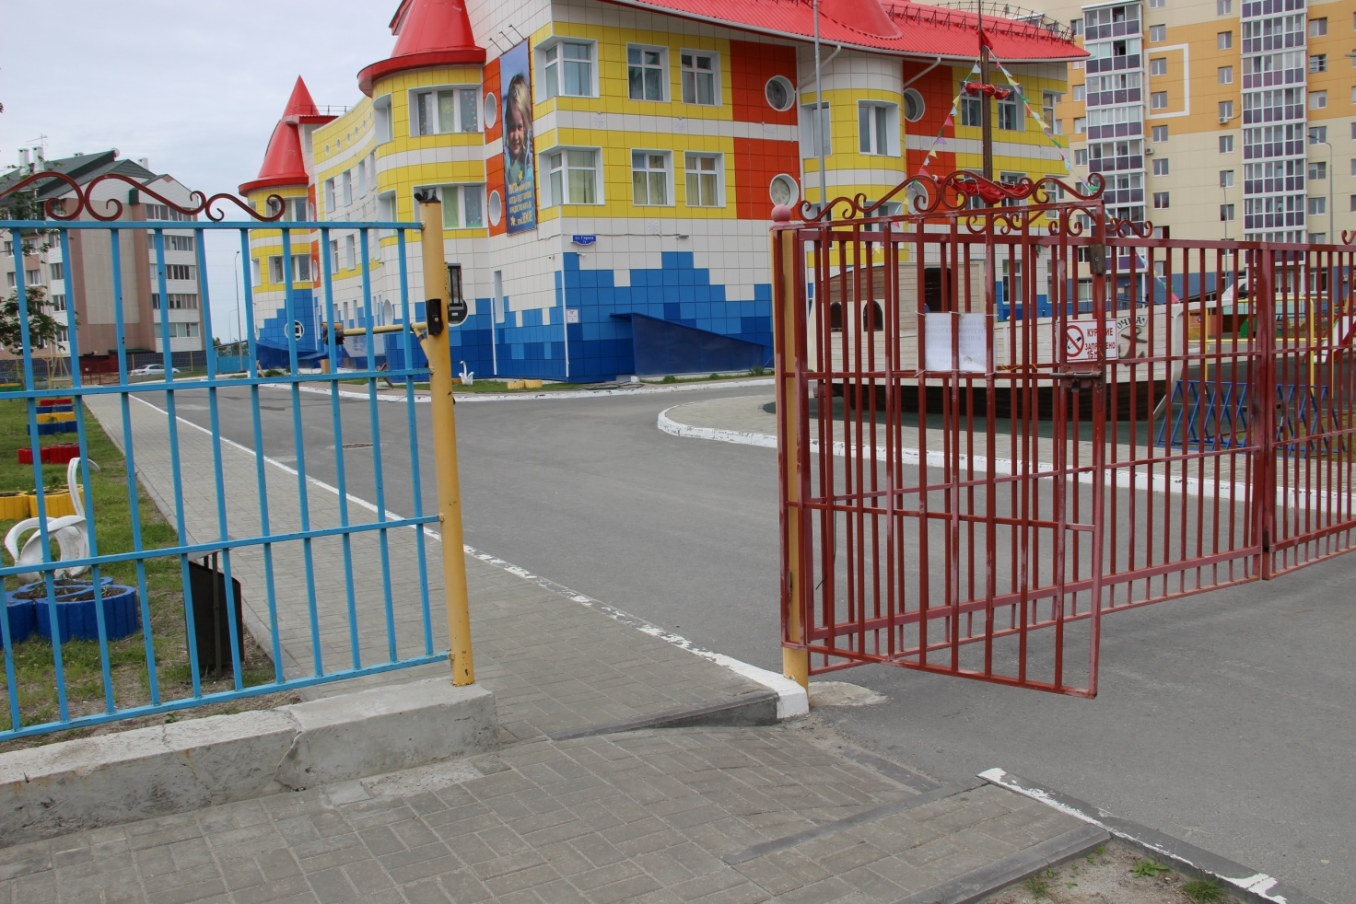

Фото №2

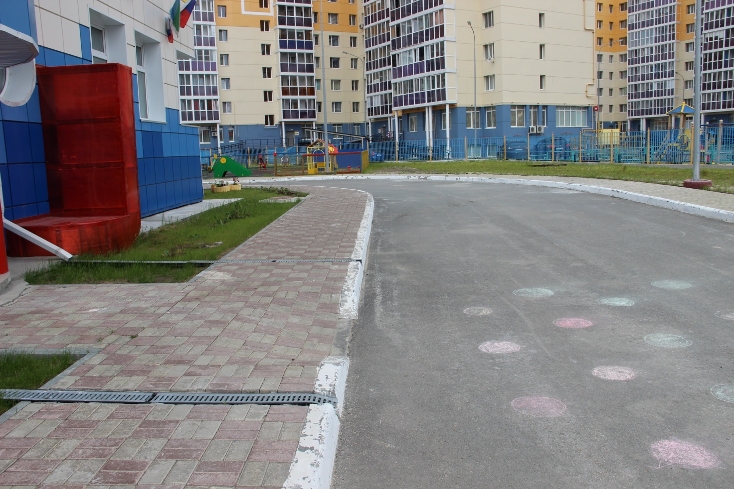

Фото №3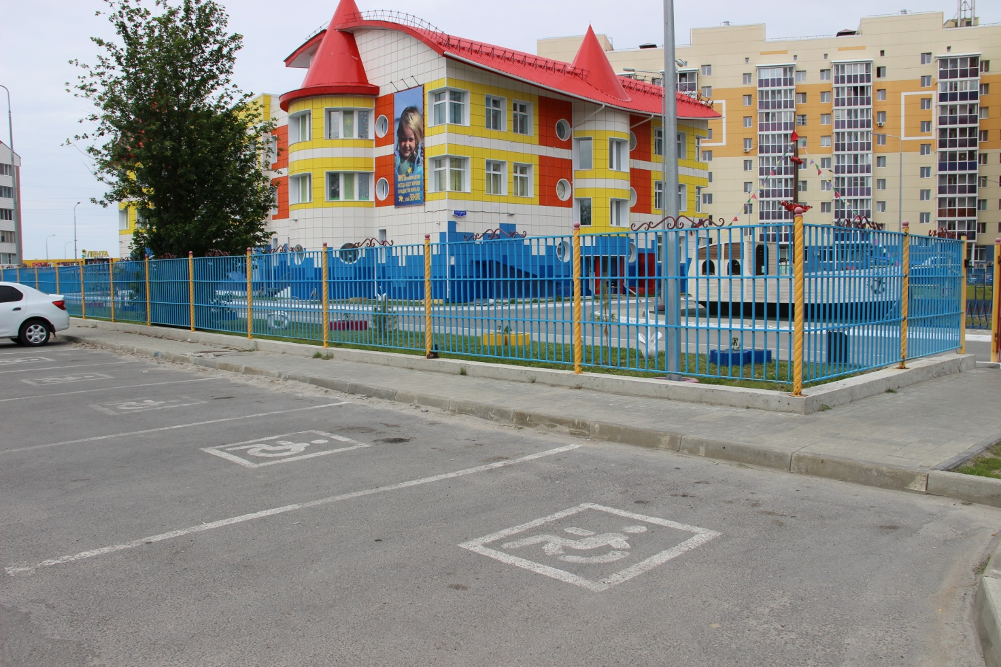

Фото №4

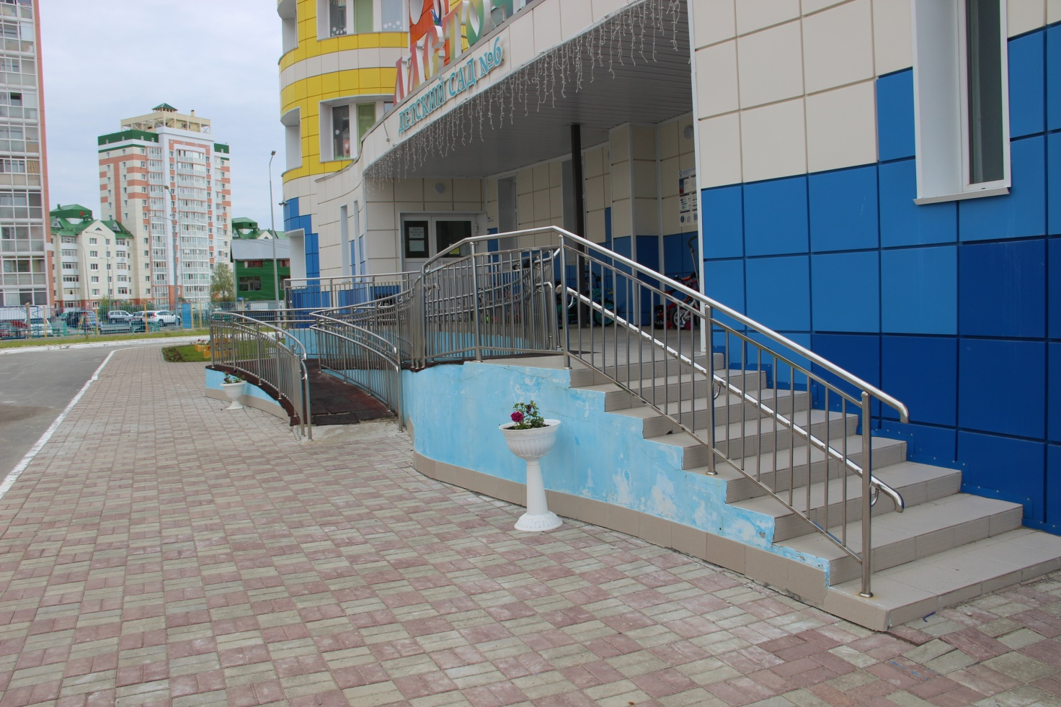

Фото №5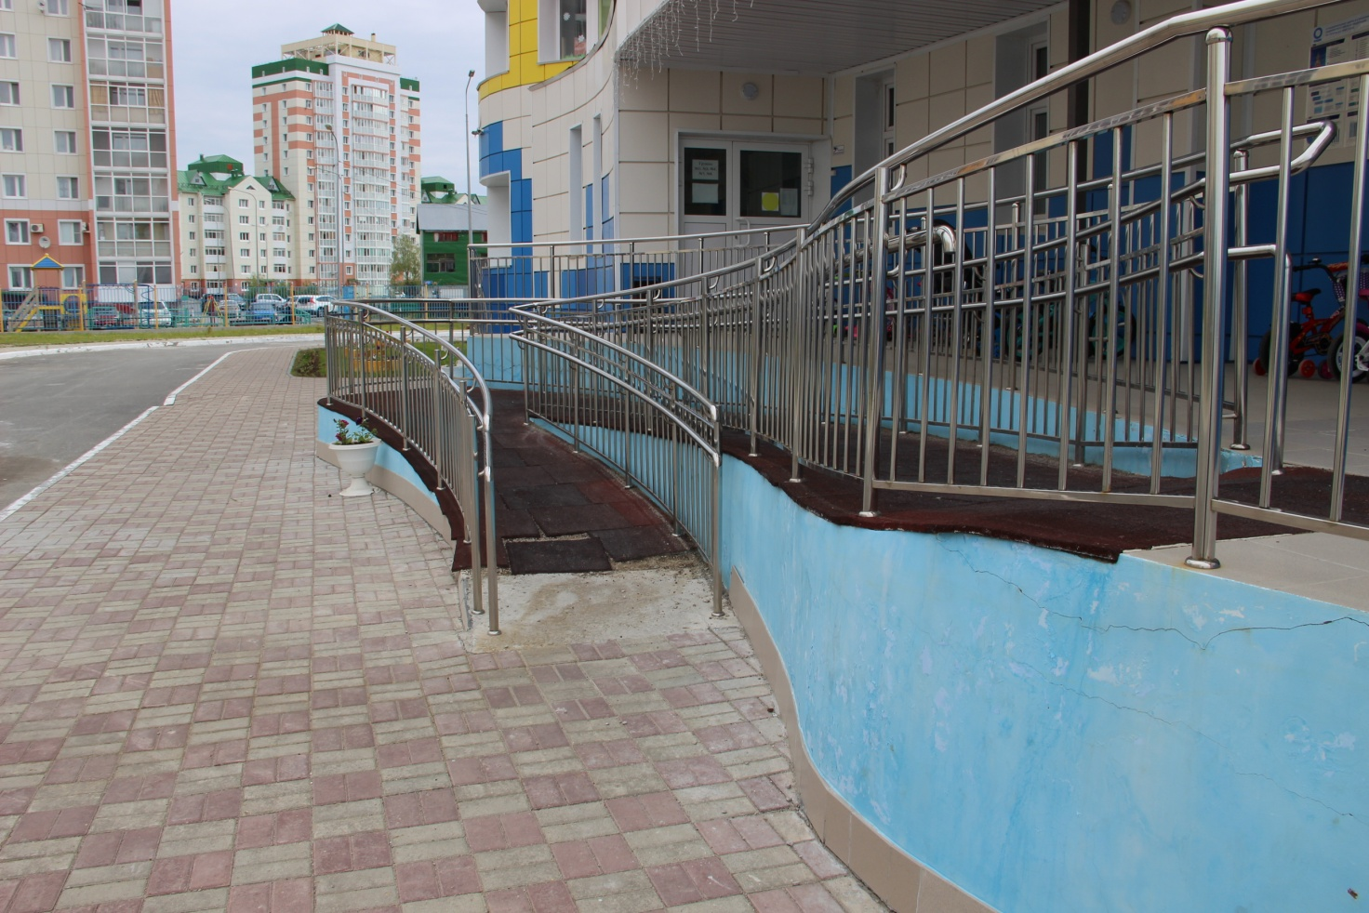

Фото №6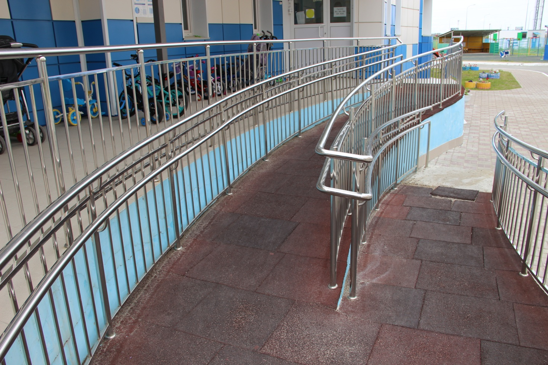

Фото №7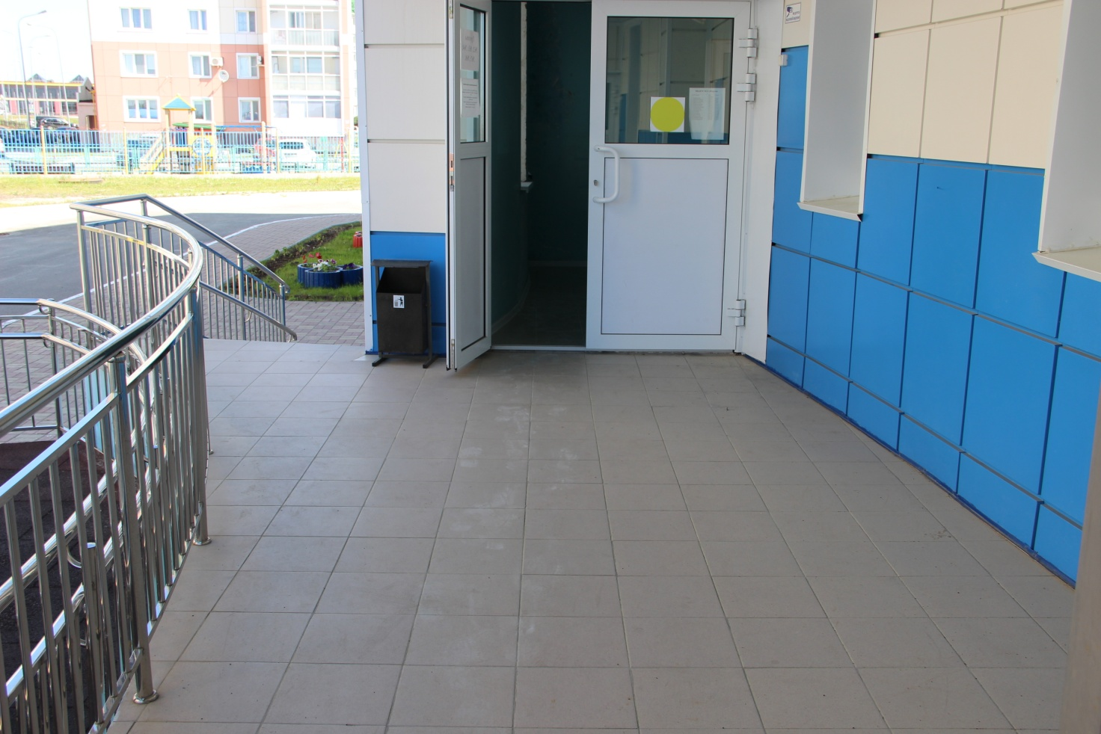

Фото №8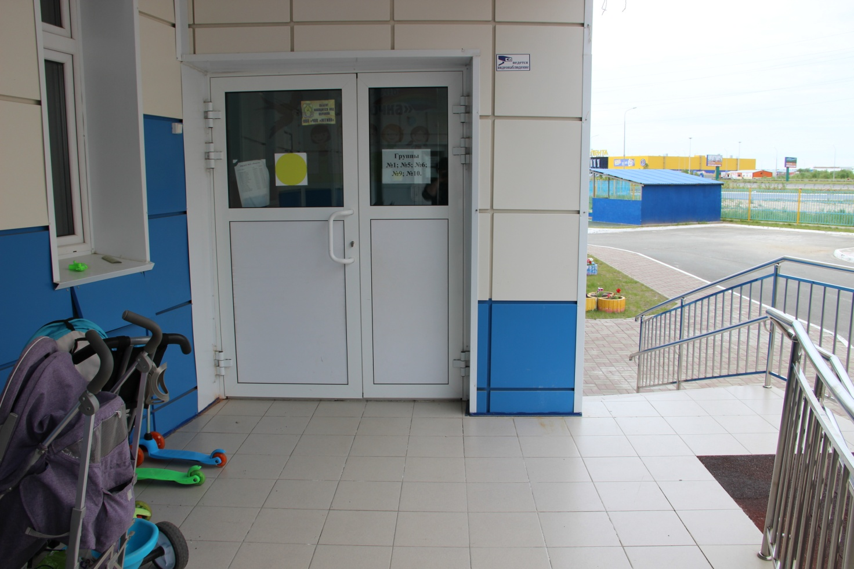

Фото №9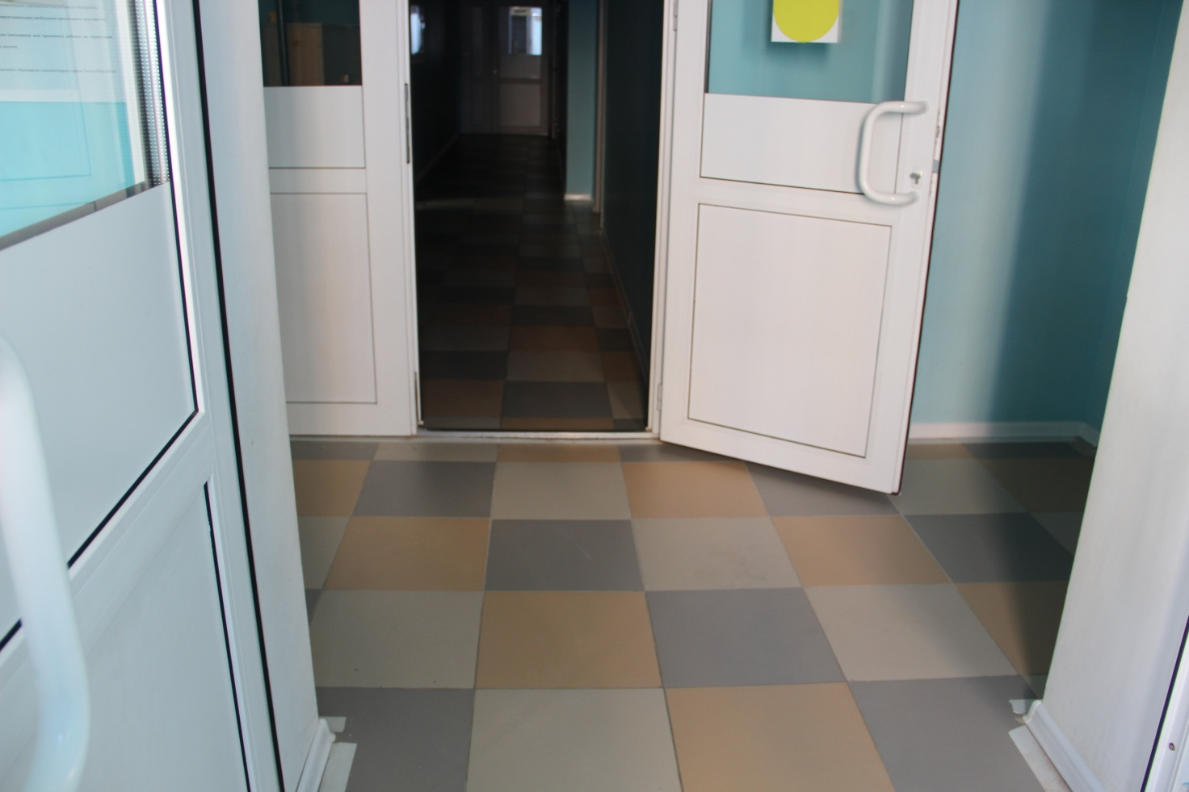

Фото №10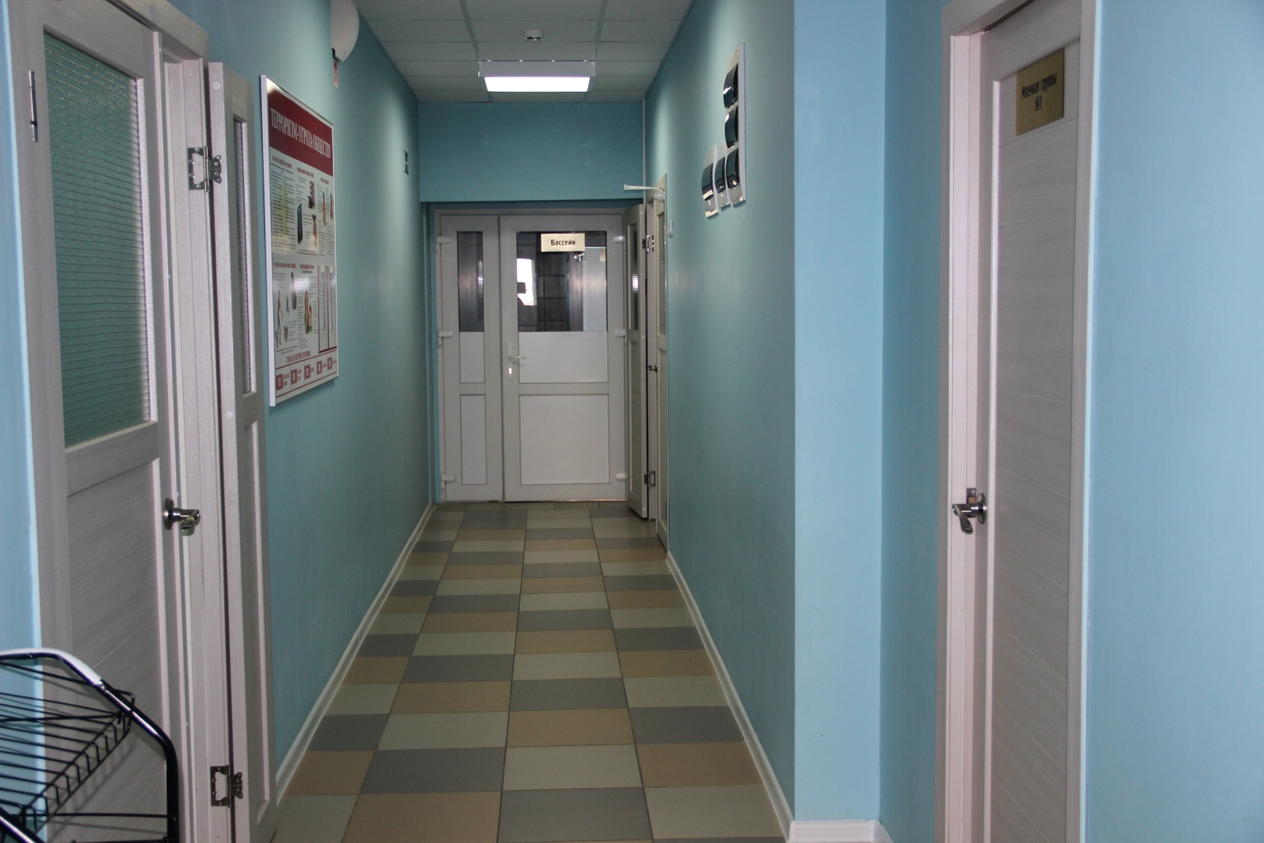

Фото №11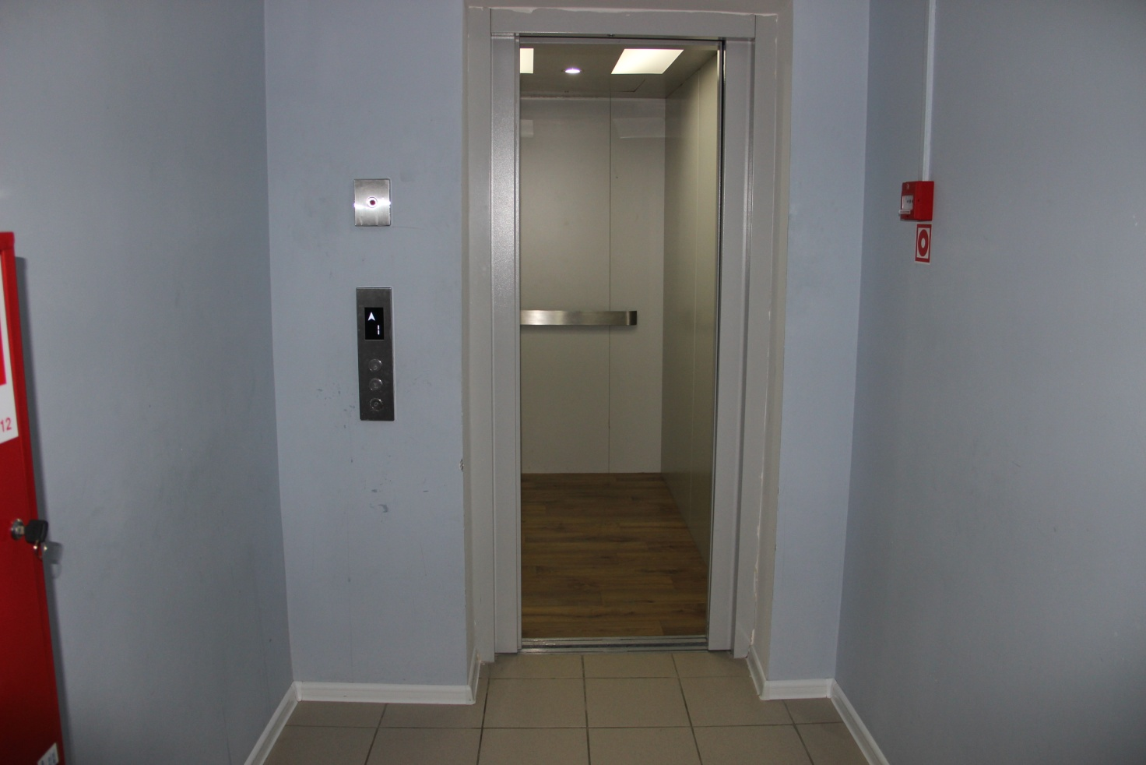

Фото №12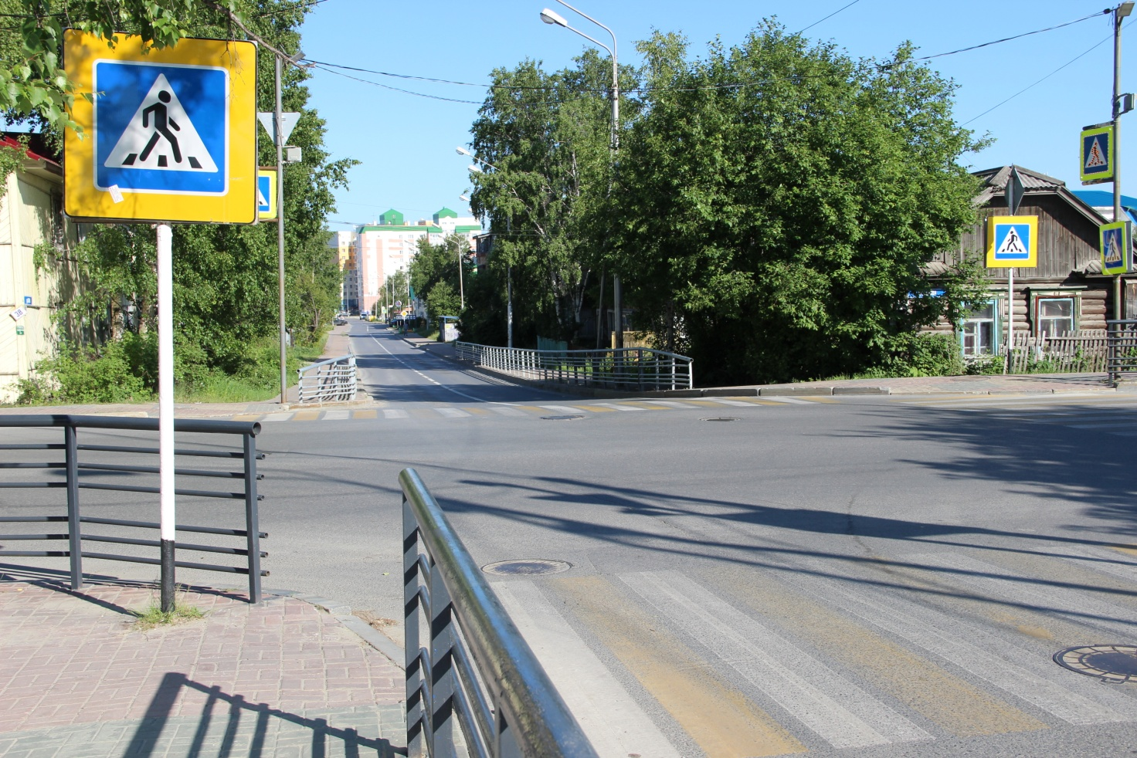

Фото №13